亲爱的SCUTer ：请接受来自深山和滨海的问候

华南理工大学从2013年起
对口帮扶云南云县
历经六载艰苦奋斗、风雨同舟
助力云县在2018年9月正式脱贫
成为云南省第一批
临沧市第一个脱贫摘帽县
华南理工大学从2016年起
成为广东惠来隆江孔美村的帮扶责任单位
助力孔美村从吸毒村蝶变为美丽乡村
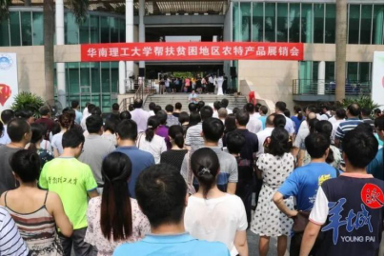
在乡村振兴的路上
华工从未停下脚步，一路创新前行
2022年
成立了消费帮扶智慧体验馆
温情跨越山峦海岸
体验馆为这份山海情提供了新的平台
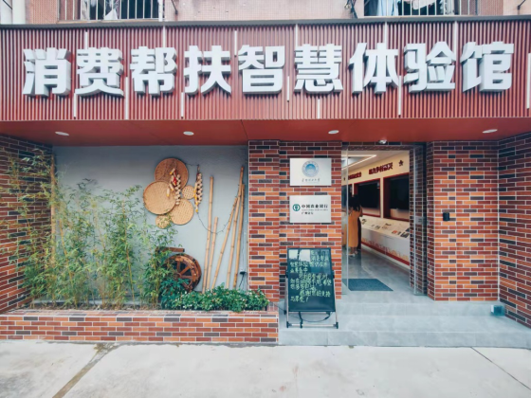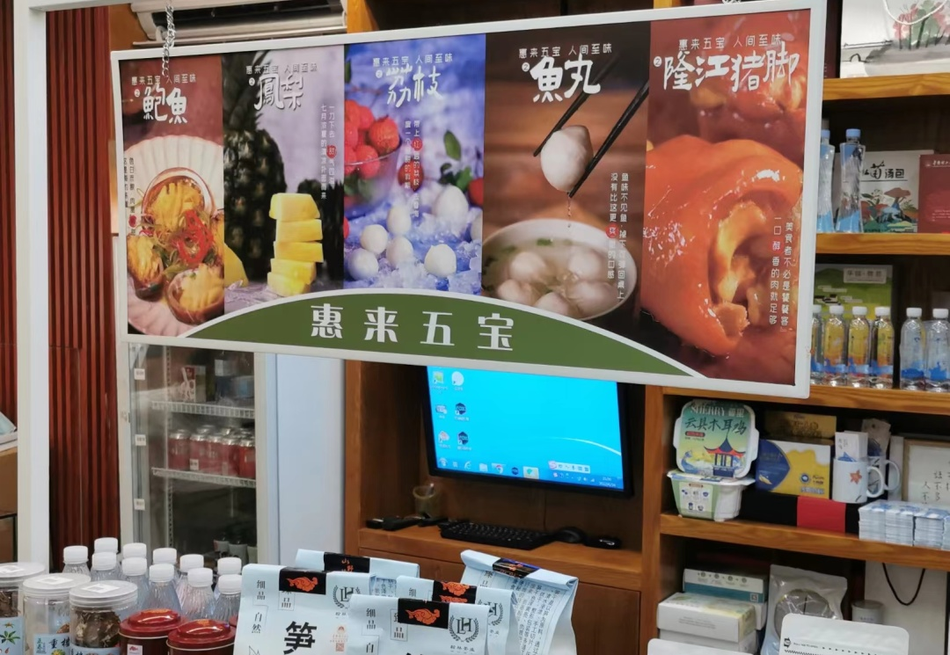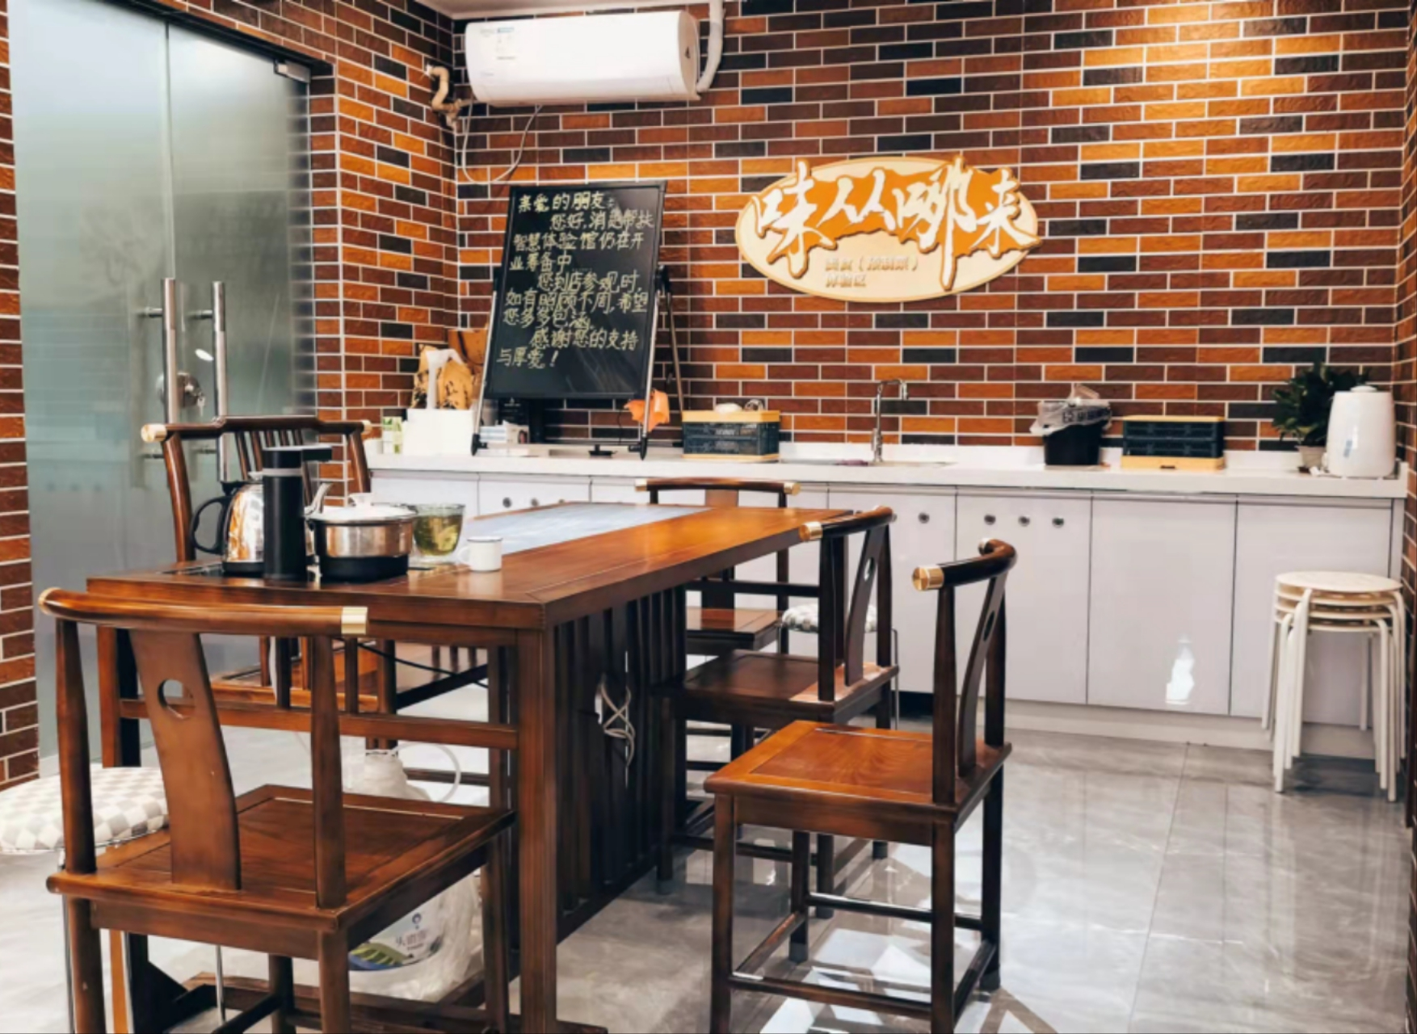
图｜消费帮扶智慧体验馆

当“山林珍品”和“滨海生鲜”
遇上“芒果雾莲”
碰撞出的
是跨越千里的山海情
是华工和受扶地区人民之间的真切情谊
体验馆不仅有沧江明珠的奇珍异宝
和惠来滨海的生鲜奇果
更承载着
华工师生上山下乡的助农记忆
和乡振帮扶的专家智慧
也为乡村振兴道路上赓续前行的学子们提供了样板
来自深山滨海的问候
跨越了千山万水
来到了人杰地灵的华南之地
飞过绿瓦红墙的建筑红楼
拂过悄然上枝的冉冉木棉
在波光粼粼的西湖上空徘徊
在绿树成荫的中山像下流连
最终来到了西7的“消费帮扶智慧体验馆”
今天，让我们一起来看看里面有什么吧！
（文末有福利哦）

酥脆可口——休闲时刻吃果干
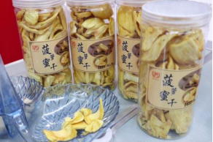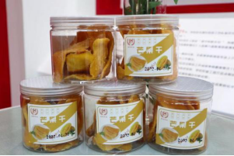
菠萝蜜干、芒果干、火龙果干……产自“水果王国”云南，当地气候湿热多雨，自然条件优越，为水果的生长提供了有利的自然条件。果肉细嫩多汁、清香可口。果干原果原色、整片果肉、循环慢烘，保留原果肉质纤维，细腻软糯，酸甜怡口，是休闲时刻最理想的零食。

古法熬制——一颗唇齿留香
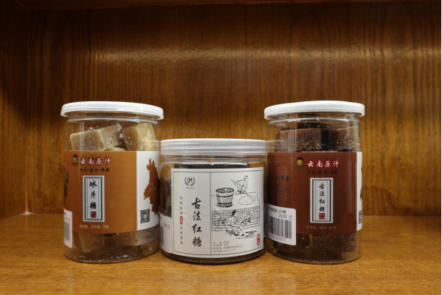
红糖除蔗糖外，还有很多有益的营养物，如多酚化合物、植物甾醇、高级烷醇、叶绿素、矿物质、维生素等。具有益气养血，驱风散寒、保持肌肤活力，减少局部色素沉着的作用。云南的红糖采用古法熬制而成，味道醇香，入口即化。
冰片糖则选用云南小黄甘蔗清汁，适量蜂蜜，少量白砂糖精选精制而成，它保持红糖的特有甘蔗甜味，又近似冰糖的纯净与清甜。

营养美味——一颗“香”世界
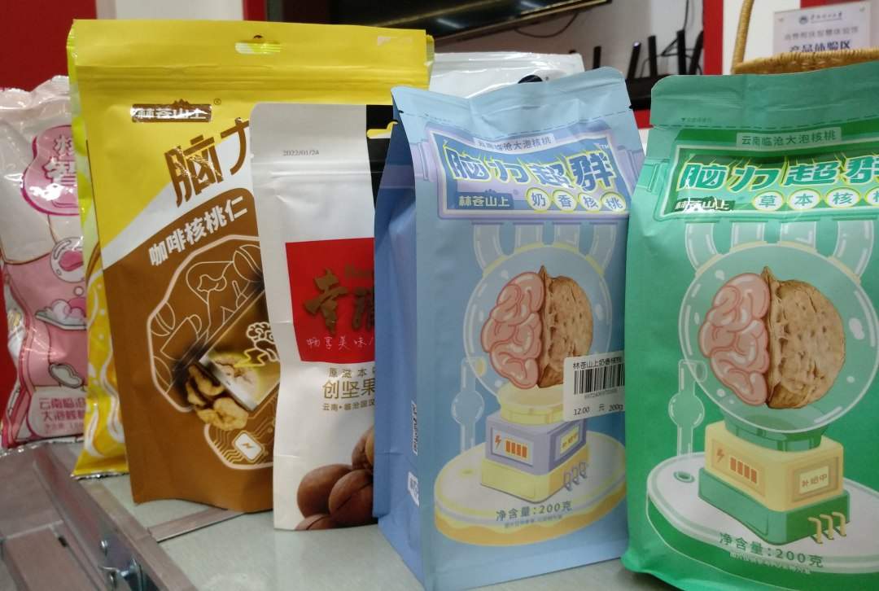
夏威夷果产自云南临沧，为中国国家地理标志产品。坚果经脱皮，挑拣，晾床、自然干燥等多道工序加工而成。含有较多成分的粗脂肪，富含人体所需的蛋白质和钙、铁、锌等矿物质元素。果仁质细而脆，香酥可口，风味极佳，是休闲零食的好选择。
核桃来自云南山区，果子自然成熟脱落青皮，0农药。鲜果下树经层层筛选，将粒大饱满的核桃，采用无硫烘烤技术进行加工，果大、壳薄、肉厚、仁白，味道香醇，营养丰富。

山林之味——菌类王国营养多
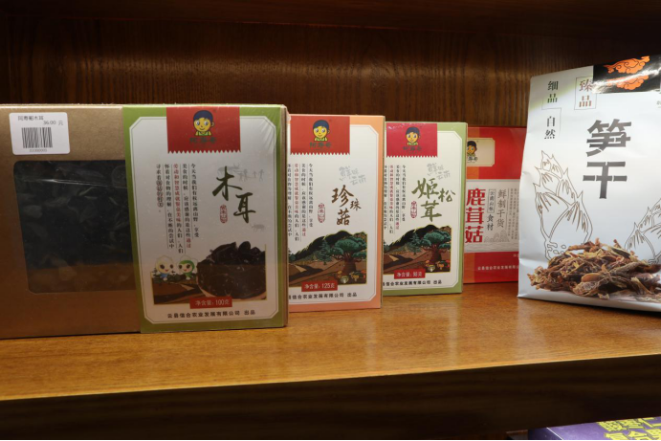

中国云南号称菌类王国，其中味道鲜美、经济价值高的珍贵食用野生菌就超过了50多种，比如松茸、牛肝菌、鸡枞菌等等。其得天独厚的环境，让在这里生长的菌类脱颖而出。菌类口感爽嫩，味道鲜美，富含多种人体所需的氨基酸和生物碱，能增强机体免疫力、改善机体微循环。

尺颊生香——佐餐好搭档
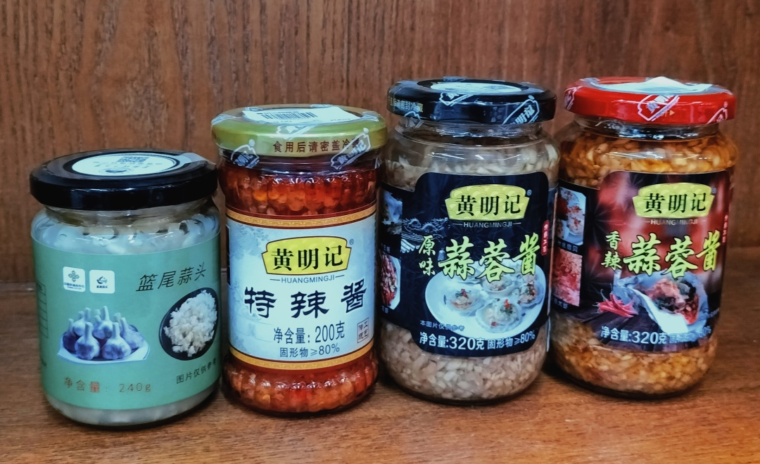

潮汕辣椒酱不像四川、湖南的辣椒酱那么辣，它秉承潮汕清淡的特色，微咸微辣，能恰到好处的带出食物的香味，更不会喧宾夺主，绝对让你尺颊生香。

清欢至味——食材本真的味道
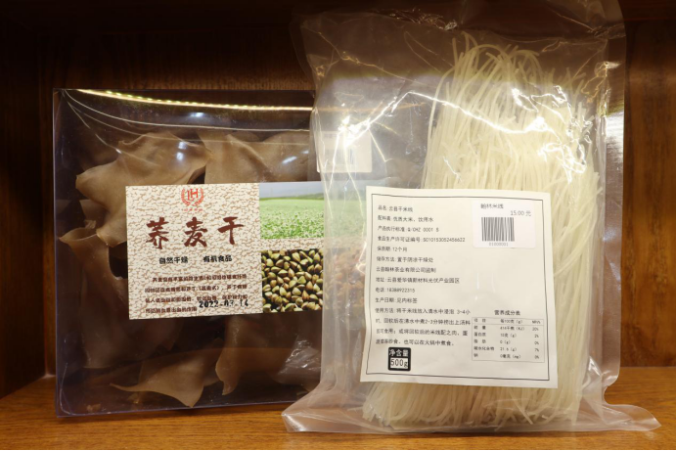
云县干米线精选当地优质大米，结合现代工艺与古法制作，可保留了原始的口感，久吃不腻。
荞麦干作为自然干燥的有机食品，含有丰富的维生素E和可溶性膳食纤维，同时还含有烟酸和芦丁，有降低人体血脂和胆固醇，软化血管，保护视力和预防脑出血等作用。

回味悠长——醇香久久不散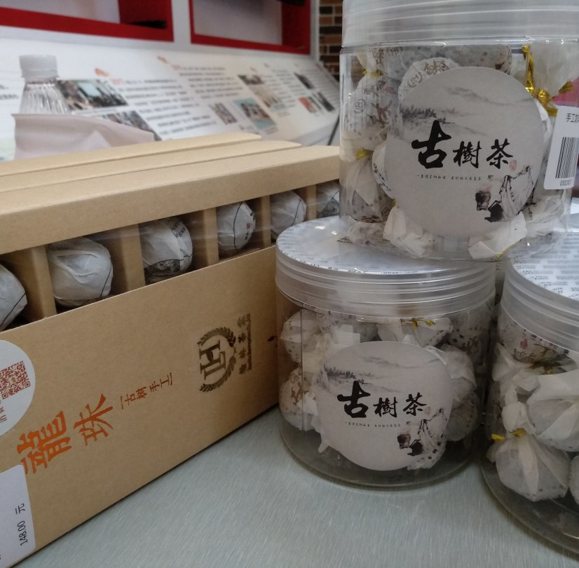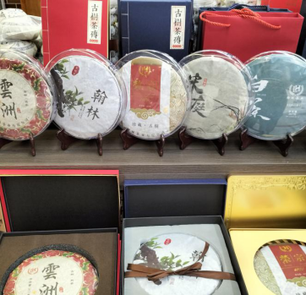
云南古树茶，精选古树明前茶，经传统方法杀青，纯手工揉制，自然晾晒而成，保留原始茶香，茶叶条索肥厚，汤色黄亮，回甘迅猛持久。

滋养佳品——天然的力量
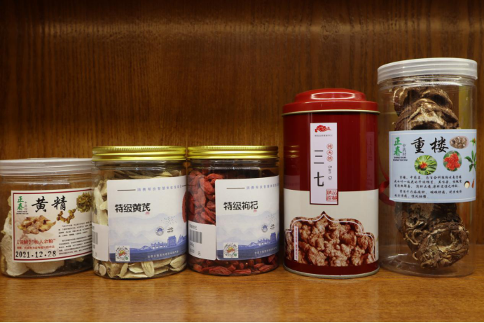

多年来，云县依托国家区域性中药材良种繁育基地、“云药之乡”品牌创建成果和全国最大滇龙胆种植基地的产业优势，全县中药材种植面积达25.51万亩，中药材农业总产量达1.18万吨，中药材种植已成为云县山区农民的“致富药”。
三七、重楼等都是很好的天然滋补佳品，跟昂贵的保健品比起来，它们绝对是物美价廉不二之选。

天然佳品——泡上一碗葛根粉
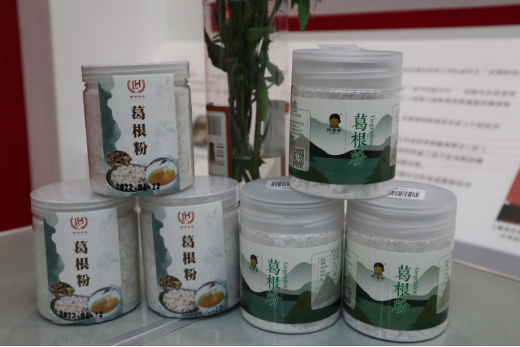

葛根内含12%的黄酮类化合物，如葛根素、大豆黄酮苷、花生素等营养成分，还有蛋白质、氨基酸、糖、和人体必需的铁、钙、铜、硒等矿物质，是老少皆宜的补品，还有解酒护肝的功效。常食用葛粉的人，能起到强筋壮骨、美容健体、延年益寿的功效。​

清甜不腻——咬上一口酥脆喜饼
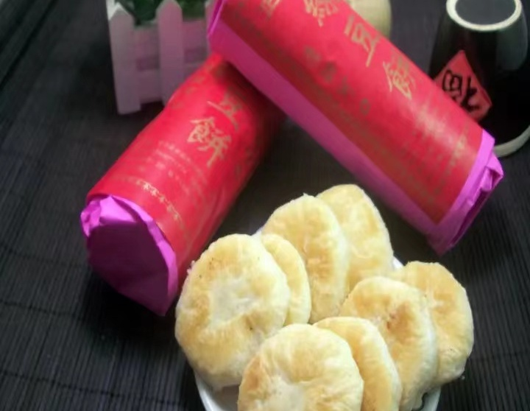

惠来绿豆饼采用纯天然去皮绿豆，优质花生油为主要原料，按传统手工工艺精制而成，制作讲究、卫生；不使用任何防腐剂和色素，以皮酥多层、味道香浓、入口即溶、馅心冰甜而闻名，老少皆宜，吃后口齿留香，令人回味无穷，是大众喜爱的健康食品。
美“荔”相随——惠来荔枝
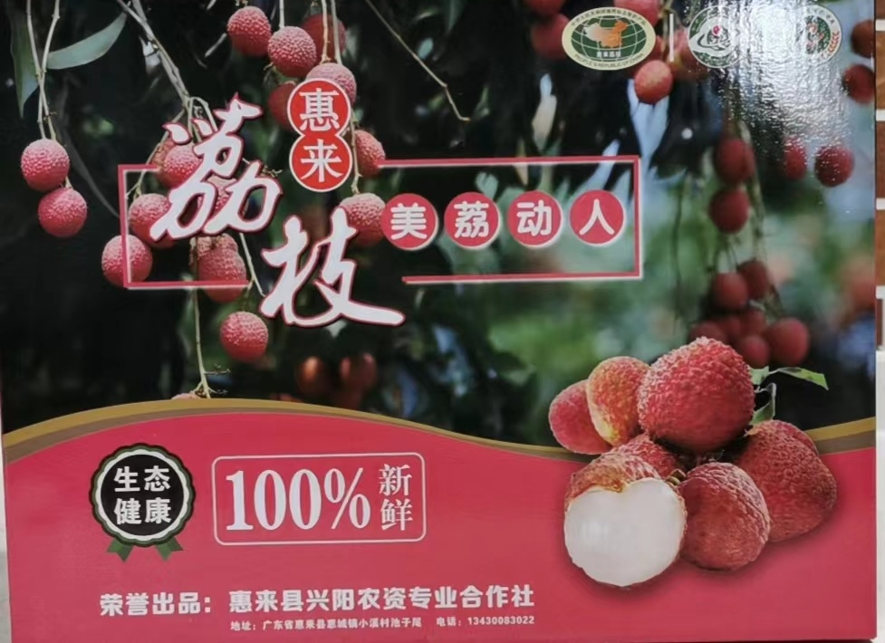
惠来地处粤东沿海，荔枝种植历史悠久，是“中国荔枝之乡”、国家荔枝产业技术体系示范县。《潮州府志》记载，三国时期，惠来已有种植荔枝的传统，其荔枝色鲜、清香、甘甜俱佳，驰名海内外。

鲜甜肥美——惠来鲍鱼
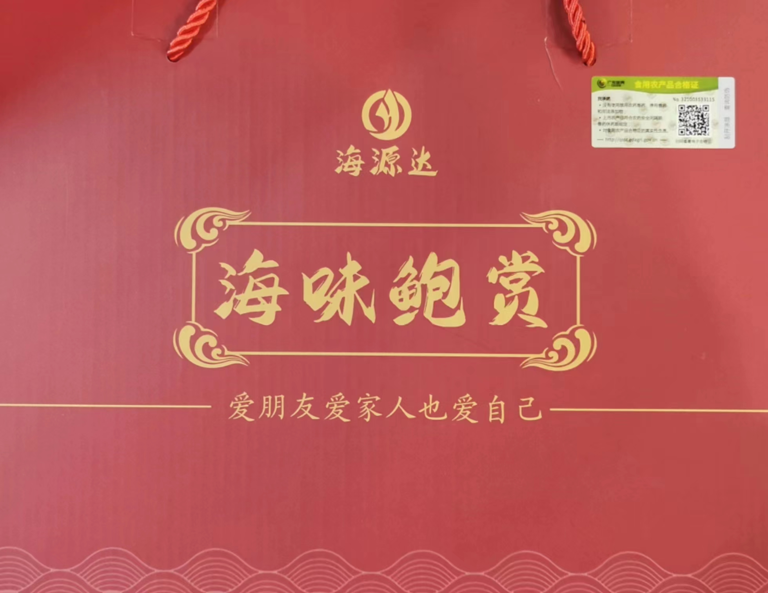
地处粤东沿海的惠来县，海域面积1328.6平方公里，海岸线长111.53公里。依托独特的地理条件、优质的海水资源，惠来鲍鱼养殖优势天然、品质独优，享有“北有大连鲍、南有惠来鲍”的美誉。

在学校的大力支持下，大农品盛学生创业团队将高校文创与受扶地区的优质农产品结合，打造了一系列乡振文创。

1 清冽澄澈，吉祥如意——神兽之水
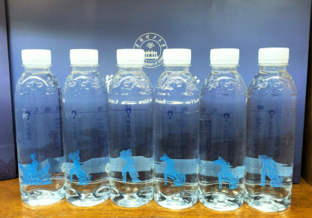

我们将华南理工大学12号楼的绿瓦脊饰与云县的头道雲泉结合起来打造头道云泉·神兽之水文创礼盒。
“头道云泉”源起澜沧江、怒江两大水系的分水岭——云南临沧云县头道水石门坎。水源源自地下168米深岩蕴藏的稀有天然泉水。且富含多种人体必需的微量元素，是符合人体营养生理功能需求的 “健康水”。

2 悠悠情思，美好祝愿——华园来信盲盒
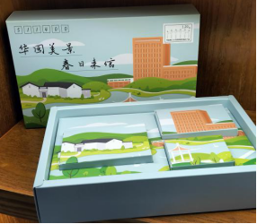

疫情期间大学生在校的心理健康让人关注。葛根粉+蜂蜜、芭蕉芋粉+蜂蜜均有养生功效，有益身心。将葛根粉、芭蕉芋粉和蜂蜜组合包装，结合大学城校区A4、A5后侧（华工中心酒店一侧）的春日景色，打造“华园美景，春日来信”礼盒，给人以充满美好与希望之感，体现健康理念的同时更富含抗击疫情的决心和信心。来信也寓意明媚春天的到来，也代表着来自受扶地区的感谢信。
现将礼盒内部拆分，作为盲盒，有机会获得葛根粉/红糖/冰片糖/手工龙珠花茶/夏威夷果/云县普洱茶包等产品，还有各种华园纪念品。

3 珍惜光阴，养心守正——毕业季礼品

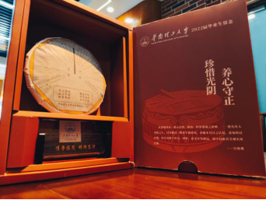

我们将华南理工大学五山校区日晷仪与毕业茶饼结合起来升级毕业礼品，打造珍惜光阴，养心守正毕业礼盒。
该圆形台座侧面饰有彩画和花纹，整个台座给人以雄浑之感。现置于台座上的日晷，是学校根据当年的施工图纸以青铜浇铸而成，并于2001年11月17日正式与师生见面。重置日晷旨在以物明志，提醒学子珍惜时光，把握人生。
将毕业礼品与日晷仪结合，愿华工学子辉光日新，保持对国家社会的关心，将知识用于报效祖国。内含桌面名片座，愿华工人时刻铭记华工校训——博学慎思，明辨笃行。

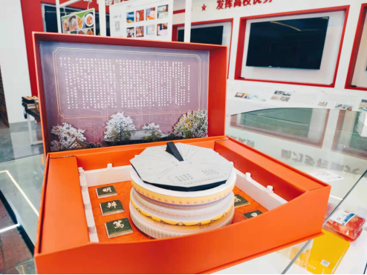
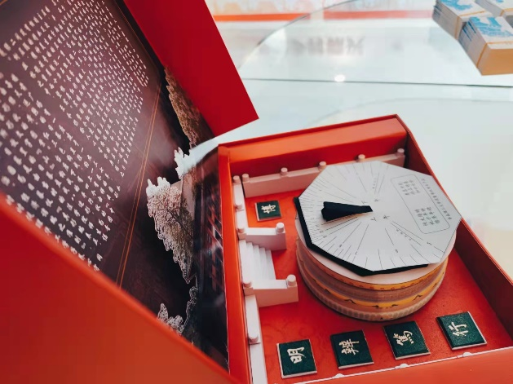
4 寸时寸金，慎思笃行——印象华园
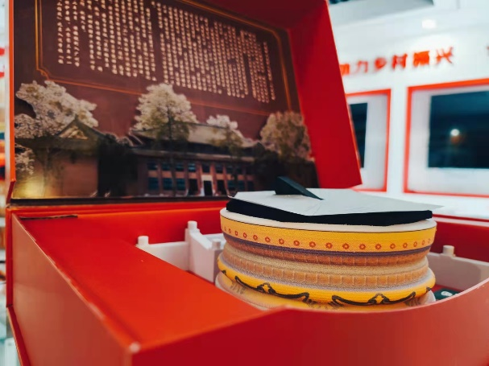
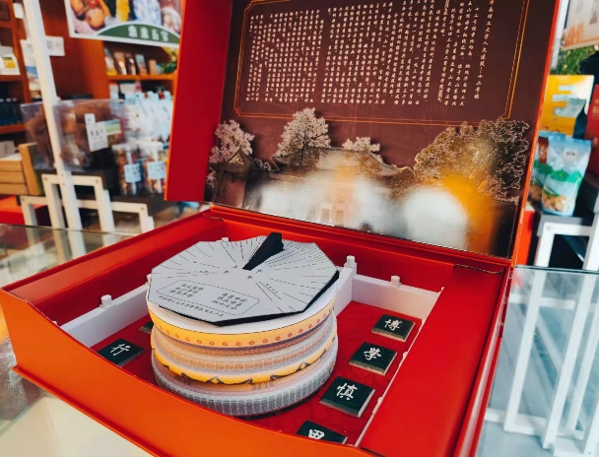
（滑动查看更多）

倾力打造的“镇店之宝”将茶饼的形态与日晷台结合，放于历史文化内涵深厚的12号楼前，意在提醒人们寸时寸金，慎思笃行。
整体包装以复刻的形式立体呈现日晷和12号楼，茶饼外侧配有花纹装饰，12号楼采用剪纸形式，日晷台两侧印制的校训提醒华工人时刻铭记初心。大红色作为主色调，大气端庄，典雅复古，凝聚着华工人的精英气质，也汇聚了无数赤子之心。

5 盲袋惊喜——华园有礼盲袋
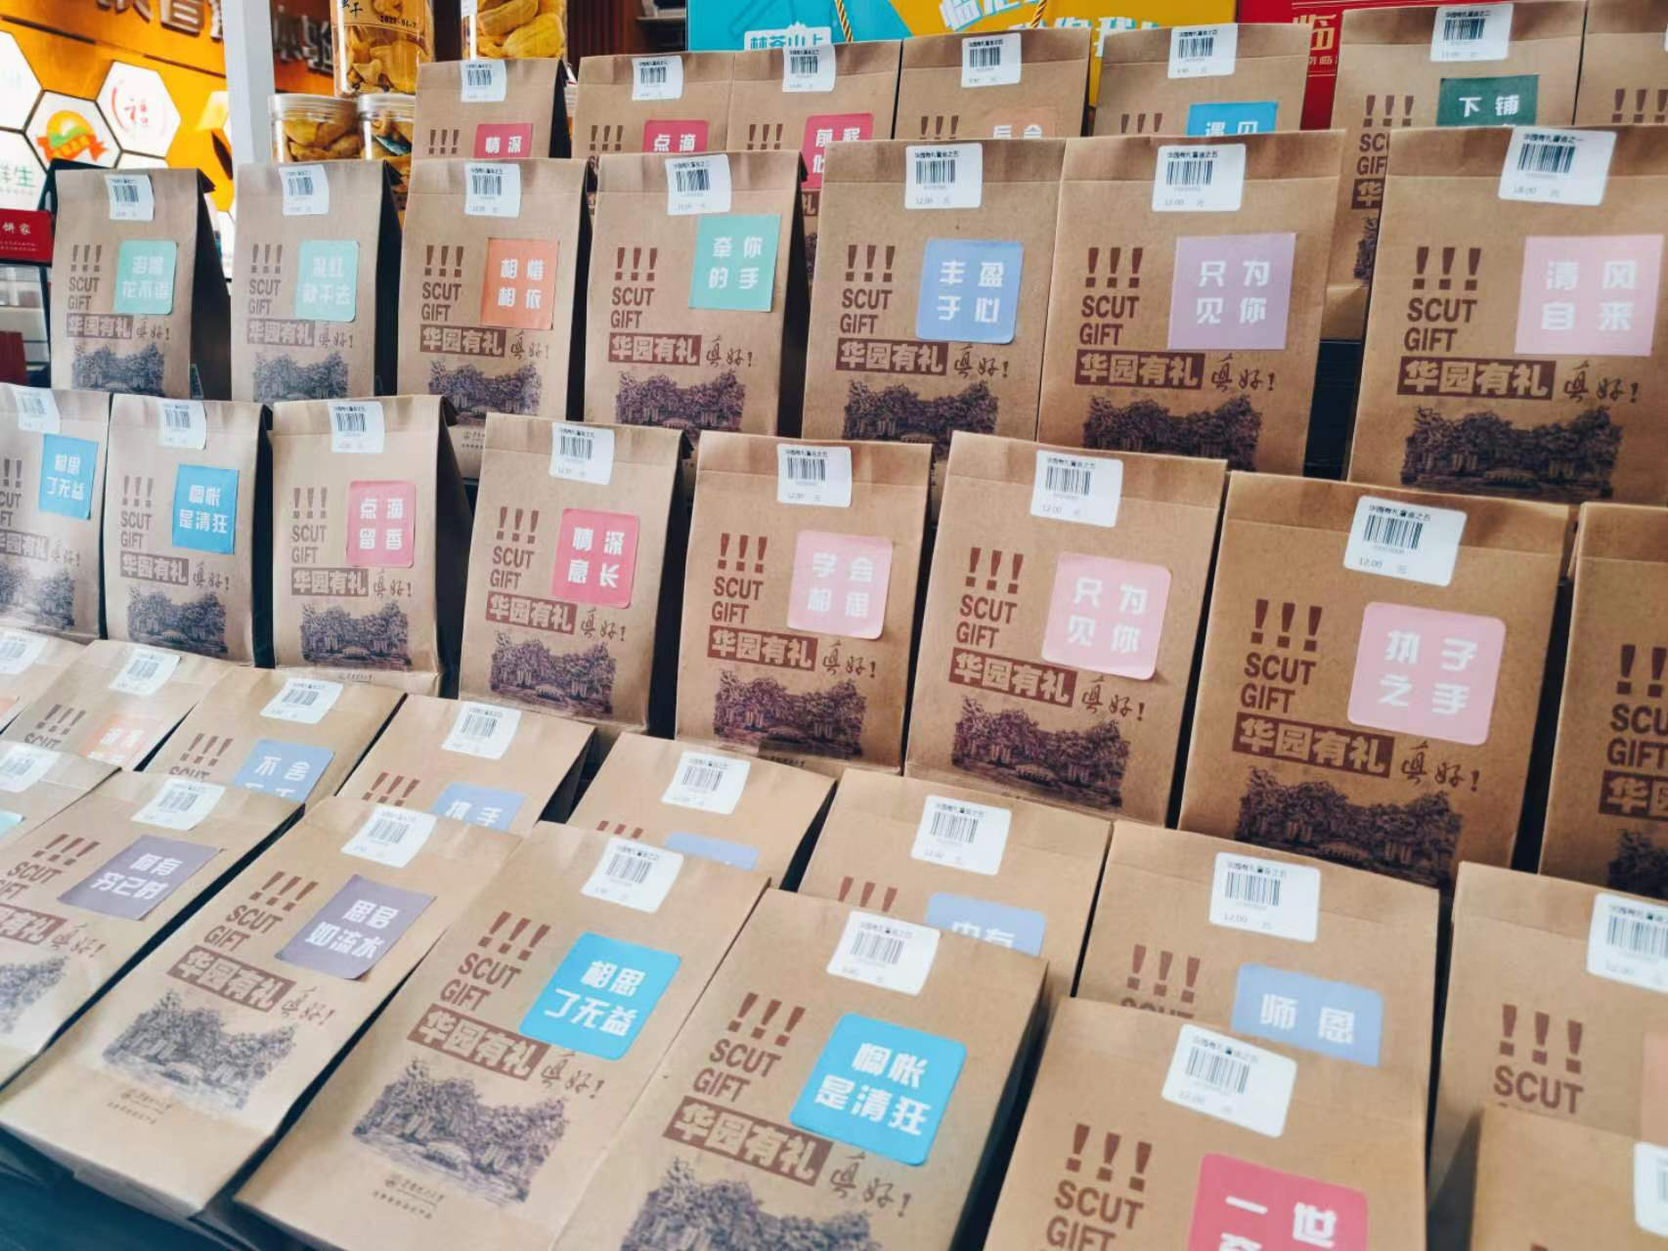
华园有礼盲袋以牛皮纸为材料，棕色为颜色基调，与华园悠久的历史相得益彰，盲盒正面是华园之景和特色贴纸，而标题“华园有礼真好”谐音华园有你真好，背面是毕业赠言，可供大家留言赠言。
盲盒内容物有坚果，普洱茶和红糖等，便于持久存放。坚果、红糖可以当做平时零食，也可以在一个悠闲的午后小憩时品尝。


惊喜福利

点赞和“在看”，分享至朋友圈
分享需保留至开奖日（6月27日12：00自动开奖）
即可参与抽奖！

一等奖20份：云县芒果干
二等奖30份：云县菠萝蜜干
三等奖100份：华园有礼盲袋
四等奖200份：头道云泉·神兽之水一瓶

各位SCUTer
体验馆将于2022年6月27日正式开业
10:00开始体验馆直播带货也同时开播，
请大伙记得来围观，为乡村振兴出一份您的力量！
更多的宝藏欢迎扫描下方二维码
走进“消费帮扶智慧体验馆”
（地址：华南理工大学五山校区西七宿舍楼一层）

乡村品牌公众号（关注后直接可以进入直播间）
6月27日上午10:00点我们在直播间等您！
华工山海情，体验馆等你来！
乡村振兴，你我同行！

